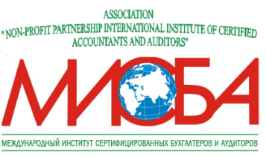 | Ассоциация «НП Международный институт сертифицированных бухгалтеров и аудиторов»

АНКЕТА-ЗАЯВКА НА УЧАСТИЕ В КОНКУРСЕ НА ЗВАНИЕ
«Лучший по профессии»
«_________________________________________________________________»
написать название номинации

Ф.И.О | ________________________________________________________________
Год рождения_________________________ |  | Образование _________________________
Место работы/учебы __________________________________________________________
Почтовые реквизиты места работы/учебы _________________________________________
_____________________________________________________________________________
Должность ___________________________ |  |  | Рабочий телефон _______________________
E-mail: _______________________________ |  |  | Моб.телефон _________________________
Членство в профессиональном объединении ______________________________________
Стаж работы ________________________

Дата_________________________ Подпись ___________________________

Анкету необходимо направить по электронной почте или факсу
- е-mail: info@misba.ru
- тел./факс – (861) 232-66-37

Более подробная информация размещена на сайте www.misba.ru

